**简介**

jQuery Mobile 是一个用户界面（UI）框架，允许您编写一个有效的移动 web 应用程序用户界面而不必编写任何 JavaScript 代码。在本文中，了解这个框架的特性，包括基本页面、导航工具栏、表单控件和过渡效果。

要理解本文，您需要：

* HTML 经验
* 理解 JavaScript 基本原理
* jQuery 基础知识

您可以从下面的 [下载表](https://www.ibm.com/developerworks/cn/web/wa-jqmobile/#download) 下载本文使用的 jQuery 插件源代码。[参考资料](https://www.ibm.com/developerworks/cn/web/wa-jqmobile/#resources) 部分包含 jQuery、JavaScript、DOM 和 HTML5 等相关信息。

[**回页首**](https://www.ibm.com/developerworks/cn/web/wa-jqmobile/#ibm-pcon)

**jQuery Mobile**

jQuery Mobile 是一个针对触摸体验的 web UI 开发框架，允许您开发跨智能电话和平板电脑工作的移动 web 应用程序。jQuery Mobile 框架构建于 jQuery 内核之上，提供几个功能，包括 HTML 和 XML 文档对象模型（DOM）的操控、处理事件、使用 Ajax 执行服务器通信、以及用于 web 页面的动画和图像效果。这个移动框架本身是独立于 jQuery 内核（缩小或压缩后大约 25KB）的一个额外下载（缩小或压缩后大约 12KB）。与 jQuery 框架的其余部分一样，jQuery Mobile 是一个免费的、双许可（MIT 和 GPL）库。

在本文撰写之时，jQuery Mobile 框架处于 Alpha 2 version (v1.0a2)。代码处于草案阶段，可能会更改。但是，现有的框架非常坚固。鉴于在 alpha 发布中就有一个令人印象深刻的组件集可用，jQuery Mobile 有望成为一个优秀的移动 web 应用程序开发框架和工具集。

jQuery Mobile 的基本特性包括：

**一般简单性**

此框架简单易用。页面开发主要使用标记，无需或仅需很少 JavaScript。

**持续增强和优雅降级**

尽管 jQuery Mobile 利用最新的 HTML5、CSS3 和 JavaScript，但并非所有移动设备都提供这样的支持。jQuery Mobile 的哲学是同时支持高端和低端设备，比如那些没有 JavaScript 支持的设备，尽量提供最好的体验。

**Accessibility**

jQuery Mobile 在设计时考虑了访问能力，它拥有 Accessible Rich Internet Applications (WAI-ARIA) 支持，以帮助使用辅助技术的残障人士访问 web 页面。

**小规模**

jQuery Mobile 框架的整体大小比较小，JavaScript 库 12KB，CSS 6KB，还包括一些图标。

**主题设置**

此框架还提供一个主题系统，允许您提供自己的应用程序样式。

用于 PhoneGap（使用 web 技术构建独立应用程序，参见 [参考资料](https://www.ibm.com/developerworks/cn/web/wa-jqmobile/#resources)）这样的工具包时，jQuery Mobile 框架有助于简化您的应用程序开发。

[**回页首**](https://www.ibm.com/developerworks/cn/web/wa-jqmobile/#ibm-pcon)

**浏览器支持**

我们在移动设备浏览器支持方面取得了长足的进步，但并非所有移动设备都支持 HTML5、CSS 3 和 JavaScript。这个领域是 jQuery Mobile 的持续增强和优雅降级支持发挥作用的地方。如前所述，jQuery Mobile 同时支持高端和低端设备，比如那些没有 JavaScript 支持的设备 。持续增强（Progressive Enhancement）包含以下核心原则（来源：Wikipedia）：

* 所有浏览器都应该能够访问全部基础内容。
* 所有浏览器都应该能够访问全部基础功能。
* 增强的布局由外部链接的 CSS 提供。
* 增强的行为由外部链接的 JavaScript 提供。
* 终端用户浏览器偏好应受到尊重。

所有基本内容应该（按照设计）在基础设备上进行渲染，而更高级的平台和浏览器将使用额外的、外部链接的 JavaScript 和 CSS 持续增强。

jQuery Mobile 目前支持以下移动平台：

* Apple® iOS：iPhone、iPod Touch、iPad（所有版本）
* Android™：所有设备（所有版本）
* Blackberry® Torch（版本 6）
* Palm™ WebOS Pre、Pixi
* Nokia® N900（进程中）

查看 jQuery Mobile 站点上的支持浏览器列表了解更多信息（参见 [参考资料](https://www.ibm.com/developerworks/cn/web/wa-jqmobile/#resources)）。

[**回页首**](https://www.ibm.com/developerworks/cn/web/wa-jqmobile/#ibm-pcon)

**UI 组件小结**

jQuery Mobile 向不同种类的 UI 元素提供健壮的支持。图 1 显示了目前支持的 UI 组件的一个小结。

**图 1. jQuery Mobile UI 元素（至 2010 年 8 月）**

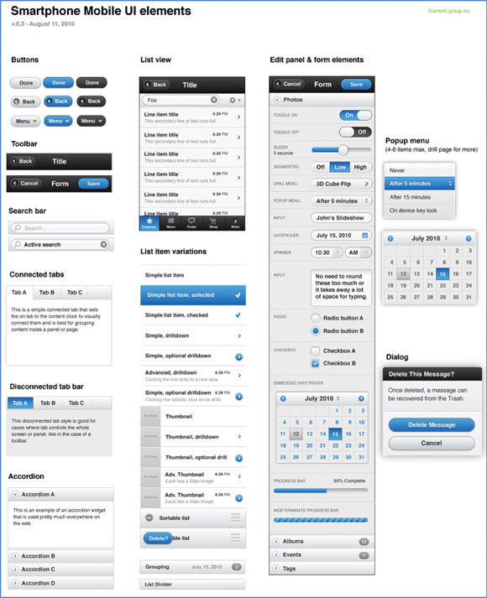

工具栏、按钮、列表视图、选项卡、弹出菜单、对话框、进度、编辑面板和表单元素均受到支持。您的移动 web 应用程序需要的大部分（如果不是全部的话）UI 元素都已提供。

[**回页首**](https://www.ibm.com/developerworks/cn/web/wa-jqmobile/#ibm-pcon)

**$.mobile 与受支持的方法和事件**

JavaScript 对象 jQuery 还被引用为 $。jQuery Mobile 框架使用一些移动插件（包括 mobile 或 $.mobile）扩展 jQuery 内核，这些插件定义几个事件和方法。表 1 列示了一些由 $.mobile 公开的方法。

**表 1. 由 $.mobile 公开的方法**

| **方法** | **用途** |
| --- | --- |
| $.mobile.changePage | 以编程方式从一个页面切换到另一个页面。  例如，要使用一个幻灯片过渡切换到页面 weblog.php，使用$.mobile.changePage("weblog.php", "slide")。 |
| $.mobile.pageLoading | 显示或隐藏页面加载消息。  例如，要隐藏消息，使用 $.mobile.pageLoading(true)。 |
| $.mobile.silentScroll | 滚动到一个特殊的 Y 位置，不生成滚动事件。  例如，要滚动到 Y 位置 100，使用 $.mobile.silentScroll(100)。 |
| $.mobile.addResolutionBreakpoints | jQuery Mobile 已经为 min/max 类定义了一些断点。调用这个方法来增加断点。  例如，要为 800 像素宽度添加 min/max 类，使用$.mobile.addResolutionBreakpoints(800)。 |
| $.mobile.activePage | 引用当前活动页面。 |

您可以使用 bind() 或 live() 方法绑定几个事件，比如 jQuery Mobile 初始化、触摸事件、方向更改、滚动事件、页面显示/隐藏事件、页面初始化事件、以及动画事件。

例如，触摸事件包括 tap、taphold 和各种滑指（swipe）事件。滚动事件包括 scrollstart 和 scrollstop。页面事件允许接收通知：页面创建之前，页面创建时，页面显示或隐藏之前，以及页面显示或隐藏之时。

清单 1 展示了 jQuery Mobile 开始执行时绑定一个特定事件的示例。

**清单 1. 绑定到 mobileinit 事件**

$(document).bind("mobileinit", function(){

//apply overrides here

});

上面的事件允许您在 jQuery Mobile 启动时覆盖默认值。可以覆盖几个设置，比如：

* LoadingMessage — 设置页面加载时显示的默认文本。
* defaultTransition — 设置使用 Ajax 的页面更换的默认过渡。

可以根据需要覆盖更多配置参数。参阅 jQuery Mobile 文档（参见 [参考资料](https://www.ibm.com/developerworks/cn/web/wa-jqmobile/#resources)）或源代码（参见 [下载](https://www.ibm.com/developerworks/cn/web/wa-jqmobile/#download)）了解更多信息。

您还可以绑定到其他事件，那些事件允许您基于 touch 和 page 事件创建动态应用程序。

[**回页首**](https://www.ibm.com/developerworks/cn/web/wa-jqmobile/#ibm-pcon)

**HTML5 data-* 属性**

jQuery Mobile 依赖 HTML5 data-* 属性来支持各种 UI 元素、过渡和页面结构。不支持它们的浏览器将以静默方式弃用它们。表 2 显示如何使用data-* 属性创建 UI 元素。

**表 2. 用于 UI 元素的 data-* 属性**

| **元素** | **HTML5 data-* 属性** |
| --- | --- |
| 页眉、页脚工具栏 | <div data-role="header"> <div data-role="footer"> |
| 主体内容 | <div data-role="content"> |
| 按钮 | <a href="index.html" data-role="button"  data-icon="info">Button</a> |
| 已编组按钮 | <div data-role="controlgroup"> <a href="index.html" data-role="button">Yes</a> <a href="index.html" data-role="button">No</a> <a href="index.html" data-role="button">Hell Yeah</a> </div> |
| 内联按钮 | <div data-inline="true"> <a href="index.html" data-role="button">Foo</a> <a href="index.html" data-role="button" data-theme="b">Bar</a> </div> |
| 表单元素（选择菜单） | <div data-role="fieldcontain"> <label for="select-options" class="select">Choose an option:</label> <select name="select-options" id="select-options"> <option value="option1">Option 1</option> <option value="option2">Option 2</option> <option value="option2">Option 3</option> </select> </div> |
| 基本列表视图 | <ul data-role="listview"> <li><a href="index.html">One</a></li> <li><a href="index.html">Two</a></li> <li><a href="index.html">Three</a></li> </ul> |
| 对话框 | <a href="foo.html" data-rel="dialog">Open dialog</a> <a href="dialog.html" data-role="button" data-inline="true" data-rel="dialog" data-transition="pop">Open dialog</a> |
| 过渡 | <a href="index.html" data-transition="pop" data-back="true"> |

jQuery Mobile 文档包含受支持的 data-* 语法的完整列表。

[**回页首**](https://www.ibm.com/developerworks/cn/web/wa-jqmobile/#ibm-pcon)

**jQuery Mobile 页面结构**

本节讨论 jQuery Mobile 页面的一般结构。jQuery Mobile 拥有一些页面结构指南。通常，一个页面结构应该拥有以下部分：

**页面栏**

通常包含页面标题和 Back 按钮

**内容**

您的应用程序的内容

**页脚栏**

通常包含导航元素、版权信息、以及需要添加到页脚的任何内容

图 2 展示了这些不同的部分的示例。

**图 2. 一个 jQuery Mobile web 应用程序的一般结构**

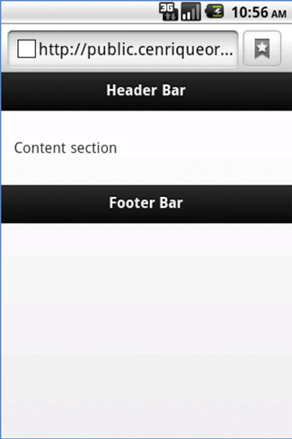

页眉和页脚工具栏支持固定和全屏定位选项。固定位置使工具栏在滚动时保持静态。全屏定位与固定定位基本相同，只是工具栏仅在单击页面时才显示（以便提供一个不刺眼的全屏体验）。本节余下部分将探索一个通用页面结构的 HTML 代码。

一个 HTML 文档类型本身的定义为 !DOCTYPE html>，这定义一个 HTML5 文档类型。

HTML 页眉部分加载三个重要的 jQuery Mobile 组件：

* jQuery Core 库 — 核心 jQuery 库
* jQuery Mobile 库 — jQuery 框架特定于移动的部分
* jQuery Mobile CSS — 定义核心 jQuery Mobile UI 元素的 CSS，它定义过渡和不同的 UI 小部件，比如滑块和按钮，大量使用 Webkit 变形和动画。

清单 2 显示了 HTML 页面部分。

**清单 2. HTML 页眉部分**

<html>

<head>

<meta charset="utf-8" />

<title>Intro to jQuery Mobile</title>

<link rel="stylesheet" href="http://code.jquery.com/mobile

/1.0a2/jquery.mobile-1.0a2.min.css" />

<script src="http://code.jquery.com/jquery-1.4.4.min.js"></script>

<script src="http://code.jquery.com/mobile/1.0a2

/jquery.mobile-1.0a2.min.js"></script>

</head>

HTML 代码的下一个部分定义页面本身；查看 data-role="page" 属性的使用方法。清单 3 展示了一个示例。

**清单 3. 定义一个页面块**

<body>

<div data-role="page" id="page1">

清单 3 定义了一个页面。id 属性仅当多个本地页面块位于同一个 HTML 文件文档上时才需要，这是定义惟一 ID 的一个最佳实践。

下面两个代码清单将展示如何定义页面不同的页眉、内容、以及页脚部分。页眉栏通常包含页面标题和 Back 按钮，如清单 4 所示。

**清单 4. 页眉栏部分**

<div data-role="header">

<h1>Header Bar</h1>

</div><!-- /header -->

在本例中，页眉栏只包含一个 H1 页眉标题文本。页面内容位于页眉下方，如下所示。清单 5 中的示例只显示了一个简单段落，但这是您添加列表、按钮、表单等元素的地方。

**清单 5. 页面内容部分**

<div data-role="content">

<p>Content Section</p>

</div><!-- /content -->

页脚栏通常是您放置导航元素和版权信息的地方，如清单 6 所示。

**清单 6. 页脚栏部分**

<div data-role="footer">

<h4>Footer Bar</h4>

</div><!-- /footer -->

</div><!-- /page -->

</body>

</html>

清单 6 中的页脚部分示例非常简单。向页脚栏添加一个导航栏不太复杂，如清单 7 所示。

**清单 7. 向页脚部分添加一个导航栏**

<div data-role="footer" class="ui-bar">

<div data-role="controlgroup" data-type="horizontal">

<a href="index.html" data-role="button">Today</a>

<a href="index.html" data-role="button">Tomorrow</a>

<a href="index.html" data-role="button">Week</a>

<a href="index.html" data-role="button">No date</a>

</div>

</div><!-- /footer -->

图 3 显示生成的页脚栏部分，其中包含新添加的导航栏。

**图 3. 包含导航栏的页脚**

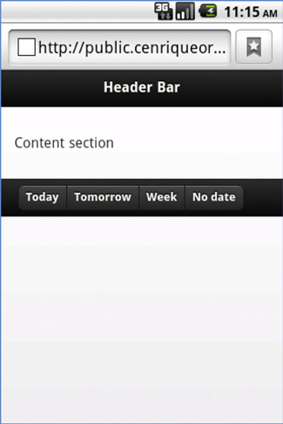

[**回页首**](https://www.ibm.com/developerworks/cn/web/wa-jqmobile/#ibm-pcon)

**定义多个本地页面**

前面的示例只涉及一个页面。jQuery Mobile 还支持在一个 HTML 文档中放置多个页面。这些页面是内部链接的本地页面，您可以将它们编为一组，实现预加载目的。多页页面的结构与前面的单页页面示例类似，只是它将包含多个页面数据角色。清单 8 展示了一个示例。

**清单 8. 在单个 HTML 文件中定义多个页面**

<div data-role="page" id=page1">

<div data-role="header">

:

</div>

<div data-role="content">

:

</div>

<div data-role="footer">

:

</div>

</div>

:

:

<div data-role="page" id=page2">

<div data-role="header">

:

</div>

<div data-role="content">

:

</div>

<div data-role="footer">

:

</div>

</div>

引用同一个 HTML 文档中的本地页面时，jQuery Mobile 将自动处理那些引用。引用一个外部页面时，jQuery Mobile 将显示一个加载转盘。如果遇到错误，此框架将自动显示并处理一个错误消息弹出窗口。

[**回页首**](https://www.ibm.com/developerworks/cn/web/wa-jqmobile/#ibm-pcon)

**页面过渡**

jQuery Mobile 支持基于 CSS 的页面过渡（受到 jQtouch 的启发），页面过渡在导航到一个新页面和返回上一个页面时应用。这些过渡包括：

**幻灯片**

提供一个水平过渡

**向上滑动和向下滑动**

提供上下屏幕的过渡

**弹出**

提供一个爆炸式过渡类型

**淡出**

提供一个淡出过渡

**翻页**

提供一个翻页过渡

可以以两种方式添加页面过渡：

* 向链接添加一个数据过渡属性，使用 <a href="index.html" data-transition="pop" data-back="true">

在静态页面上使用 data-transition。

* 通过编程方式，使用 $.mobile.changePage("pendingtasks.html", "slideup");

处理动态页面时使用编程方法。

[**回页首**](https://www.ibm.com/developerworks/cn/web/wa-jqmobile/#ibm-pcon)

**列表视图**

列表视图是一种基础 UI 元素类型，广泛应用于移动应用程序。jQuery Mobile 支持大量列表视图：基础、嵌套、编号和只读列表；分割按钮；列表分割器；计数泡泡；缩略图；图标；搜索过滤栏；插入式列表；以及主题列表。

清单 9 展示了一个基本列表视图。列表视图通过 <ul data-role="listview"> 数据属性创建。

**清单 9. 创建一个简单的列表视图**

<!DOCTYPE html>

<html>

<head>

<meta charset="utf-8" />

<title>Intro to jQuery Mobile</title>

<link rel="stylesheet" href="http://code.jquery.com/mobile

/1.0a2/jquery.mobile-1.0a2.min.css" />

<script src="http://code.jquery.com/jquery-1.4.4.min.js"></script>

<script src="http://code.jquery.com/mobile/1.0a2

/jquery.mobile-1.0a2.min.js"></script>

</head>

<body>

<div data-role="page">

<div data-role="header">

<h1>Facebook Friends</h1>

</div><!-- /header -->

<div data-role="content">

<p>

<ul data-role="listview" data-inset="true">

<li>

<a href="index.html">Get Friends</a>

</li>

<li>

<a href="index.html">Post to Wall</a>

</li>

<li><a href="index.html">Send Message</a></li>

</ul>

</p>

</div><!-- /content -->

<div data-role="footer">

</div><!-- /footer -->

</div><!-- /page -->

</body>

</html>

在 <ul data-role="listview"/> 中，您定义了一些公共 <li> 列表项目。这个示例完美地展示了 jQuery Mobile 如何扩展基本 HTML 语法。清单 10 中的代码示例的结果如图 4 所示。

**图 4. 一个简单的列表视图**

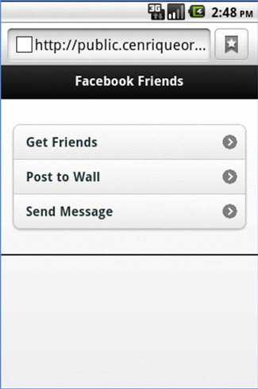

[**回页首**](https://www.ibm.com/developerworks/cn/web/wa-jqmobile/#ibm-pcon)

**表单**

表单是另一个常用的 web 工件，用于向服务器提交信息。jQuery Mobile 支持许多表单 UI 组件：文本输入、搜索输入、滑块、翻转切换开关、单选按钮、复选框、选择菜单和主题表单。它们都可以被轻松创建。[清单 10](https://www.ibm.com/developerworks/cn/web/wa-jqmobile/#list10) 显示了一个表单，该表单带有一个选择菜单和一个提交按钮。

选择菜单由原生 <select name="select-options" id="select-options"> 驱动，但 jQuery Mobile 改进了它的 “观感”。<div data-role="fieldcontain"> 语句组合不同的值以实现可视化目的。表单本身通过原生 <form action="..." method="get"> 定义。

**清单 10. 一个表单、选择菜单和提交按钮**

<form action="forms-results.php" method="get">

<fieldset>

<div data-role="fieldcontain">

<label for="select-options" class="select">Choose

an option:</label>

<select name="select-options" id="select-options">

<option value="option1">Option 1</option>

<option value="option2">Option 2</option>

<option value="option2">Option 3</option>

</select>

</div>

<button type="submit">Submit</button>

</fieldset>

</form>

图 5 展示了表单及其内容。

**图 5. 带有选择菜单和提交按钮的简单表单**

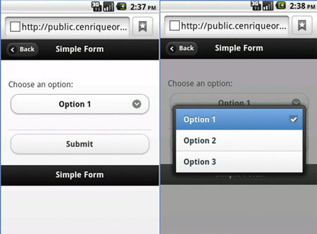

选择选择菜单时，jQuery Mobile 在图像（图 5 中的右边）上显示一个带有所有选项值的弹出菜单，这个弹出菜单将在选择完成后自动关闭。只要表单的 action 和 method 属性适当定义，jQuery Mobile 就能负责表单、Ajax 调用和结果页面之间的过渡，并在必要时显示一个转盘。

[**回页首**](https://www.ibm.com/developerworks/cn/web/wa-jqmobile/#ibm-pcon)

**其他 UI 组件**

jQuery Mobile 网站和文档中还有更多 UI 元素和元素变体（参见 [参考资料](https://www.ibm.com/developerworks/cn/web/wa-jqmobile/#resources)）值得您探索。为补充本文的内容，建议您查看以下内容：可折叠内容、布局网格、主题设置、以及列表视图和表单的剩余部分。

[**回页首**](https://www.ibm.com/developerworks/cn/web/wa-jqmobile/#ibm-pcon)

**结束语**

本文介绍了可扩展 jQuery Mobile JavaScript 框架。您了解了这个框架的基础知识，以及如何编写一个有效的移动 web 应用程序用户界面而不必编写任何 JavaScript 代码。如果您需要操作 HTML 文档，可以使用 jQuery 内核进行操作。您探索了基本页面和导航、工具栏、表单控件和过渡效果。jQuery Mobile 提供了大量可以以编程方式处理的方法、事件和属性，但愿这能激励您去探索本文没有涵盖的 UI 组件的更多信息。